BROJEVI DO 4

1.PREBROJI I NAPIŠI KOLIKO IMA ELEMENATA…



2. UPOTPUNI PAZEĆI NA NIZ.

|  |  |  |  |  |  |  |  |  |  |  |  |
| --- | --- | --- | --- | --- | --- | --- | --- | --- | --- | --- | --- |
| 1 | 2 | 3 | 4 |  |  |  |  |  |  |  |  |
| 4 | 3 | 2 | 1 |  |  |  |  |  |  |  |  |
| 1 | 1 | 2 | 2 |  |  |  |  |  |  |  |  |
| 3 | 3 | 4 | 4 |  |  |  |  |  |  |  |  |



3. OBOJI

1 CRVENO

2

2

4

4

3

3

1

2 ŽUTO

3 PLAVO

4 ZELENO

4

**1. PRECRTAJ ŠTO NACRTANIM PREDMETIMA NE PRIPADA.**

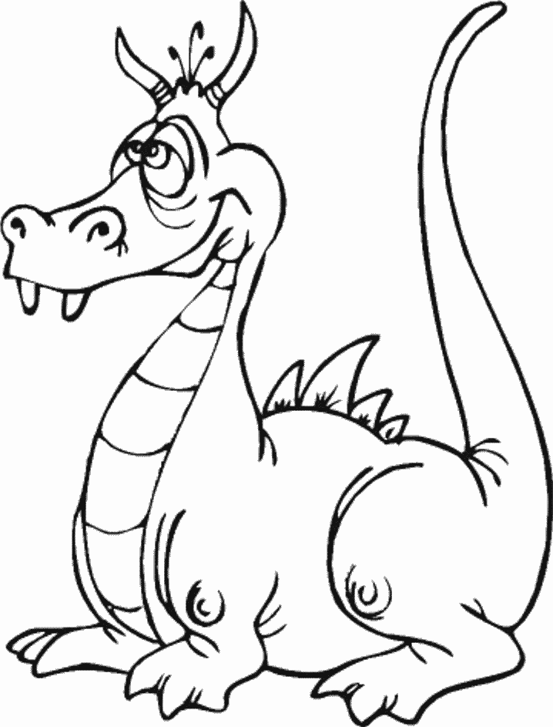  **zmijabuldog**

** 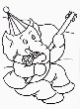 zmijazmija**

**2. ZAOKRUŽI PREDMETE KOJI IMAJU NEŠTO ISTO.**

**3. RAZVRSTAJ PREDMETE.**

**4.**

|  |  |  |
| --- | --- | --- |
| **POBOJAJ VIŠE** | **NACRTAJ MANJE** | **NACRTAJ JEDNAKO** |
|  |  |  |

**5. NAPIŠI KOLIKO IH IMA.**

**_____ _____ ____ _____**

**6. OBOJAJ ZADANI BROJ TROKUTA**

**5 3 2**

**7. U KVADRATE UPIŠI ODGOVARAJUĆI ZNAK <, > ili =.**

**5 5 3 1 4 5 2 5 4 2**

**8. DOPUNI DA BUDE TOČNO.**

**2 < 5 = 3 > 1 =**

**> 1 = 4 < 2 > 4**

1. **UPIŠI BROJEVE KOJI NEDOSTAJU.**

**1____ 3 ____ ____ 5 ____ ____ ____ 1 ____ ____ 3 ____ ____**

1. **NAPIŠI SVE BROJEVE KOJI SU:**

**A) MANJI OD 3 _____________________________**

**B) VEĆI OD 2 _____________________________**

**C) VEĆI OD 2 I MANJI OD 5 ___________________________**